Relatório de Análise de Requisitos

Histórico de Revisões

Data | Versão | Descrição | Autores
22/11/2019 | 1.0 | Versão inicial dos casos

Índice

Especificação de Casos de Uso

Introdução
Este documento descreve as funcionalidades da aplicação a ser desenvolvido sob o ponto de vista dos usuários finais ou atores externos. É mostrado os requisitos funcionais através dos diagramas de casos de uso e suas descrições de modo textual. Também descreve os requisitos não funcionais especificando suas descrições e métricas. Explicitando também os requisitos de domínio.

Definição de Atores ou Papéis

Professor
Este ator tem é responsável por fornecer boa parte dos insumos do sistema, através do cadastro de questões, e criação de provas.

Aluno
Esse ator é quem responde as questões da prova, gerando como insumo uma nota para a respectiva prova.

Diagrama de Casos de Uso

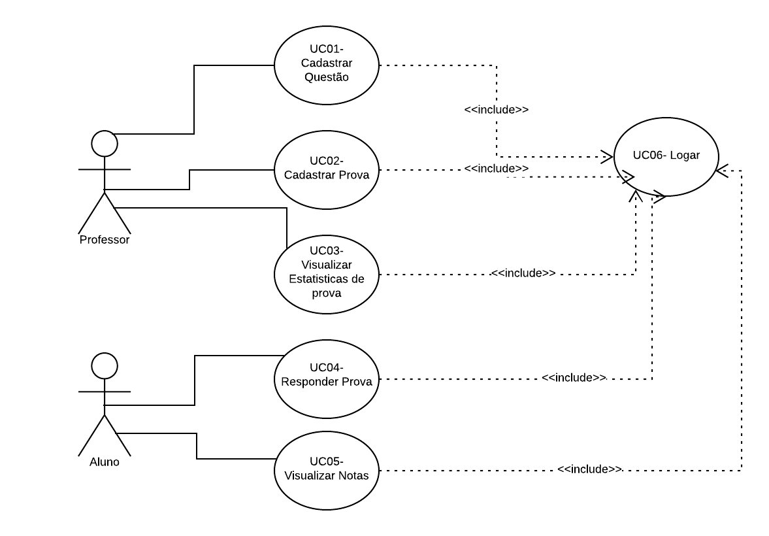

Descrição dos Casos de Uso

Caso de Uso UC01 – Cadastrar Questão
ID do Caso de Uso: | UC01
Nome do Caso de Uso: | Cadastrar Questão
Criado por:
Data de Criação:
Última Atualização Realizada por:
Data da Última Atualização: | 22/11
Ator Primário: | Professor
Sumário: | Este Caso de Uso permite o cadastro (inclusão, alteração, exclusão e visualização) de questões.
Importância: | Risco alto e prioridade alta.
Pré-condições: | 1. Caso o ator esteja logado. Ele deverá efetuar o login previamente.
Pós-condições: | 1. A aplicação deverá ter persistido as alterações feitas pelo ator em sua base de dados.

Fluxo Básico de Eventos
Ações do Ator: | Ações da Aplicação:
1- O caso de uso é iniciado quando o ator seleciona a opção Cadastrar Questão (AL01).
 | 2- Aplicação apresenta uma tela com os campos texto da questão, tipo de questão, quantidade de alternativas
3- O ator preenche os campos e seleciona a opção adicionar alternativas
 | 4- A aplicação valida as informações preenchidas pelo usuário nos campos da questão (EX01).
 | 5- A aplicação exibe as alternativas na quantidade correspondente, com os campos texto e valor (true ou false).
6- O ator preenche os campos das alternativas e seleciona a finalizar cadastro (AL02).
 | 7- A aplicação valida as informações preenchidas pelo usuário nos campos da alternativa (EX02).
 | 8- A aplicação cadastra a questão e volta para tela inicial. Neste momento, este caso de uso é encerrado.

Fluxo Alternativo de Eventos AL01
Ações do Ator: | Ações da Aplicação:
1.1- Caso o ator esteja cadastrado, ele deverá efetuar o login.
 | 1.2- A aplicação apresenta uma tela com os campos login e senha.
1.3- O ator preenche sua identificação e efetua o login.
 | 1.4- A aplicação realiza a autenticação e executa o passo 2 (EX02).

Fluxo Alternativo de Eventos AL02
Ações do Ator: | Ações da Aplicação:
6.1- Caso o ator deseje, poderá finalizar o caso de uso ao selecionar cancelar.
 | 6.2- A aplicação exibe uma tela solicitando confirmação do cancelamento.
6.3- O ator seleciona sim ou não
 | 6.4- Em caso positivo, volta para tela inicial e caso de uso encerra. Em caso negativo, retornar ao passo 6.

Exceção EX01
Caso o ator não tenha informado todos os campos obrigatórios ou preenchido de maneira inadequada a aplicação deverá avisar e retornar ao passo 2.

Exceção EX02
Caso o ator não tenha informado todos os campos obrigatórios das alternativas ou preenchido de maneira inadequada a aplicação deverá avisar e retornar ao passo 5.

Caso de Uso UC02 – Cadastrar Prova
ID do Caso de Uso: | UC02
Nome do Caso de Uso: | Cadastrar Prova
Criado por:
Data de Criação:
Última Atualização Realizada por:
Data da Última Atualização: | 22/11
Ator Primário: | Professor
Sumário: | Este Caso de Uso permite o cadastro (inclusão, alteração, exclusão e visualização) de provas.
Importância: | Risco alto e prioridade alta.
Pré-condições: | 1. Caso o ator não esteja logado. Ele deverá efetuar o login previamente.
Pós-condições: | 1. A aplicação deverá ter persistido as alterações feitas pelo ator em sua base de dados.

Fluxo Básico de Eventos
Ações do Ator: | Ações da Aplicação:
1- O caso de uso é iniciado quando o ator seleciona a opção Cadastrar Prova (AL01).
 | 2- Aplicação apresenta uma tela com os campos título da prova, data de liberação e duração.
3- O ator preenche os campos e seleciona a opção criar prova
 | 4- A aplicação valida as informações preenchidas pelo usuário nos campos da questão (EX01).
 | 5- A aplicação exibe a tela de para adicionar questões, que tem o campo buscar questão, e opções para filtra-las.
6- O ator seleciona as questões desejadas e seleciona a opção adicionar questões selecionadas (EX02).
 | 7- A aplicação cadastra as questões selecionadas
8- Usuário seleciona opção finalizar
 | 9- A aplicação volta para tela inicial. Neste momento, este caso de uso é encerrado.

Fluxo Alternativo de Eventos AL01
Ações do Ator: | Ações da Aplicação:
1.1- Caso o ator esteja cadastrado, ele deverá efetuar o login.
 | 1.2- A aplicação apresenta uma tela com os campos login e senha.
1.3- O ator preenche sua identificação e efetua o login.
 | 1.4- A aplicação realiza a autenticação e executa o passo 2 (EX02).

Exceção EX01
Caso o ator não tenha informado todos os campos obrigatórios ou preenchido de maneira inadequada a aplicação deverá avisar e retornar ao passo 2.

Exceção EX02
Caso o ator não tenha selecionado nenhuma questão, a aplicação deverá retornar ao passo 5.

Caso de Uso UC03 – Visualizar Estatísticas de prova
ID do Caso de Uso: | UC03
Nome do Caso de Uso: | Visualizar Estatísticas de prova
Criado por:
Data de Criação:
Última Atualização Realizada por:
Data da Última Atualização: | 22/11
Ator Primário: | Professor
Sumário: | Este Caso de Uso permite a Visualização das Estatísticas de uma prova
Importância: | Risco médio e prioridade baixa.
Pré-condições: | 1. Caso o ator esteja logado. Ele deverá efetuar o login previamente.
Pós-condições:

Fluxo Básico de Eventos
Ações do Ator: | Ações da Aplicação:
1- O caso de uso é iniciado quando o ator seleciona a opção visualizar estatísticas de prova (AL01).
 | 2- Aplicação apresenta uma tela uma lista de provas mais recentes e um campo de texto que pode ser usado para aplicar um filtro de busca.
3- O ator seleciona uma das provas exibidas
 | 4- A aplicação exibe uma página com a quantidade de alunos que realizaram a prova, media, desvio padrão, e um gráfico de barras com notas de 0 a 10 no eixo x e quantidade de alunos que obtiveram a nota no eixo y.
5- O ator seleciona opção voltar
 | 6- A aplicação volta para a tela inicial. Neste momento, este caso de uso é encerrado.

Fluxo Alternativo de Eventos AL01
Ações do Ator: | Ações da Aplicação:
1.1- Caso o ator esteja cadastrado, ele deverá efetuar o login.
 | 1.2- A aplicação apresenta uma tela com os campos login e senha.
1.3- O ator preenche sua identificação e efetua o login.
 | 1.4- A aplicação realiza a autenticação e executa o passo 2.

Caso de Uso UC04 – Realizar Prova
ID do Caso de Uso: | UC04
Nome do Caso de Uso: | Realizar Prova
Criado por:
Data de Criação:
Última Atualização Realizada por:
Data da Última Atualização: | 22/11
Ator Primário: | Aluno
Sumário: | Este Caso de Uso permite a realização de prova
Importância: | Risco alto e prioridade alta.
Pré-condições: | 1. Caso o ator não esteja logado. Ele deverá efetuar o login previamente.
Pós-condições: | 1. A aplicação deverá ter persistido a nota do aluno em sua base de dados.

Fluxo Básico de Eventos
Ações do Ator: | Ações da Aplicação:
1- O caso de uso é iniciado quando o ator seleciona a opção Realiar Prova (AL01).
 | 2- Aplicação apresenta uma tela com uma lista de provas disponíveis em ordem temporal.
3- O ator seleciona uma das provas apresentadas na tela. (EX01)
 | 4- A aplicação exibe a tela de resolução de provas
5- O ator seleciona a opção finalizar prova. (EX02)
 | 6- A aplicação cadastra as questões selecionadas (EX02).
7- Usuário seleciona opção finalizar
 | 8- A aplicação volta para tela inicial. Neste momento, este caso de uso é encerrado.

Fluxo Alternativo de Eventos AL01
Ações do Ator: | Ações da Aplicação:
1.1- Caso o ator esteja cadastrado, ele deverá efetuar o login.
 | 1.2- A aplicação apresenta uma tela com os campos login e senha.
1.3- O ator preenche sua identificação e efetua o login.
 | 1.4- A aplicação realiza a autenticação e executa o passo 2 (EX02).

Exceção EX01
Se a prova selecionada não estiver dentro do prazo para resolução. A aplicação deverá avisar e retornar ao passo 2.

Exceção EX02
Caso o ator não tenha deixado de responder alguma questão, A aplicação deverá avisar e retornar ao passo 4.

Caso de Uso UC03 – Visualizar notas de prova
ID do Caso de Uso: | UC05
Nome do Caso de Uso: | Visualizar notas de prova
Criado por:
Data de Criação:
Última Atualização Realizada por:
Data da Última Atualização: | 22/11
Ator Primário: | Aluno
Sumário: | Este Caso de Uso permite a Visualização da nota de uma prova
Importância: | Risco médio e prioridade baixa.
Pré-condições: | 1. Caso o ator esteja logado. Ele deverá efetuar o login previamente.
Pós-condições:

Fluxo Básico de Eventos
Ações do Ator: | Ações da Aplicação:
1- O caso de uso é iniciado quando o ator seleciona a opção visualizar nota de prova (AL01).
 | 2- Aplicação apresenta uma tela uma lista de provas realizadas recentemente e um campo de texto que pode ser usado para aplicar um filtro de busca.
3- O ator seleciona uma das provas exibidas
 | 4- A aplicação exibe uma página nome de aluno, título de prova, data de realização, nota, e média geral da prova.
5- O ator seleciona opção voltar
 | 6- A aplicação volta para a tela inicial. Neste momento, este caso de uso é encerrado.

Fluxo Alternativo de Eventos AL01
Ações do Ator: | Ações da Aplicação:
1.1- Caso o ator esteja cadastrado, ele deverá efetuar o login.
 | 1.2- A aplicação apresenta uma tela com os campos login e senha.
1.3- O ator preenche sua identificação e efetua o login.
 | 1.4- A aplicação realiza a autenticação e executa o passo 1.2.

Especificação de Requisitos Não Funcionais

Propriedade | Métrica
Facilidade de uso | Tempo de treinamento
Tamanho | K bytes  Número de chips de RAM
Confiabilidade | Probabilidade de indisponibilidade  Taxa de ocorrência de falhas  Disponibilidade
Segurança | Taxa de ocorrências de usuário não cadastrado acessar a aplicação  Taxa de ocorrências de usuário cadastrado não acessar a aplicação
Portabilidade | Porcentagem de declarações dependentes de sistemas-alvo  Número de sistemas-alvo
Desempenho | Tempo para abrir a aplicação
Qualidade | Quantidade de teste realizado na aplicação

 | Requisitos de Domínio
1 | Padronização da interface nos módulos da aplicação
2 | A aplicação é desenvolvido baseado na plataforma Java, prevendo que isto vai melhorar a portabilidade e manutenção a longo prazo.
3 | Utilização da Aplicação Gerenciador de Banco de Dados Oracle
4 | Uso da interface JDBC (Java Database Connectivity) para a comunicação da aplicação com a Aplicação Gerenciador de Banco de Dados.

